PODSTAWY PRAWNE
- Ustawa z dnia 26.06.1974r. – Kodeks pracy.
- Ustawa z dnia 30.10.2002 o ubezpieczeniu społecznym
z tytułu wypadków przy pracy i chorób zawodowych (Dz.U.2002.199.1673 – tekst jednolity: Dz.U.2009 r. nr 167 poz. 1322)
- Rozporządzenie Rady Ministrów z dnia 01.07.2009 r.
w sprawie ustalania okoliczności i przyczyn wypadków przy pracy (Dz. U. 2009.105.870)
- Rozporządzenie Ministra Pracy i Polityki Społecznej z dnia 19.12.2002 r. w sprawie trybu uznawania zdarzenia powstałego w okresie ubezpieczenia wypadkowego za wypadek przy pracy, kwalifikacji prawnej zdarzenia, wzoru karty wypadku i terminu jej sporządzania (Dz. U. 2002.236.1992)

Rozporządzenie Ministra Rodziny, Pracy i Polityki Społecznej z dnia 4 czerwca 2019 r. zmieniające rozporządzenie w sprawie statystycznej karty wypadku przy pracy
- Rozporządzenie Ministra Rodziny, Pracy i Polityki Społecznej z dnia 24 maja 2019 r. w sprawie wzoru protokołu ustalenia okoliczności i przyczyn wypadku przy pracy

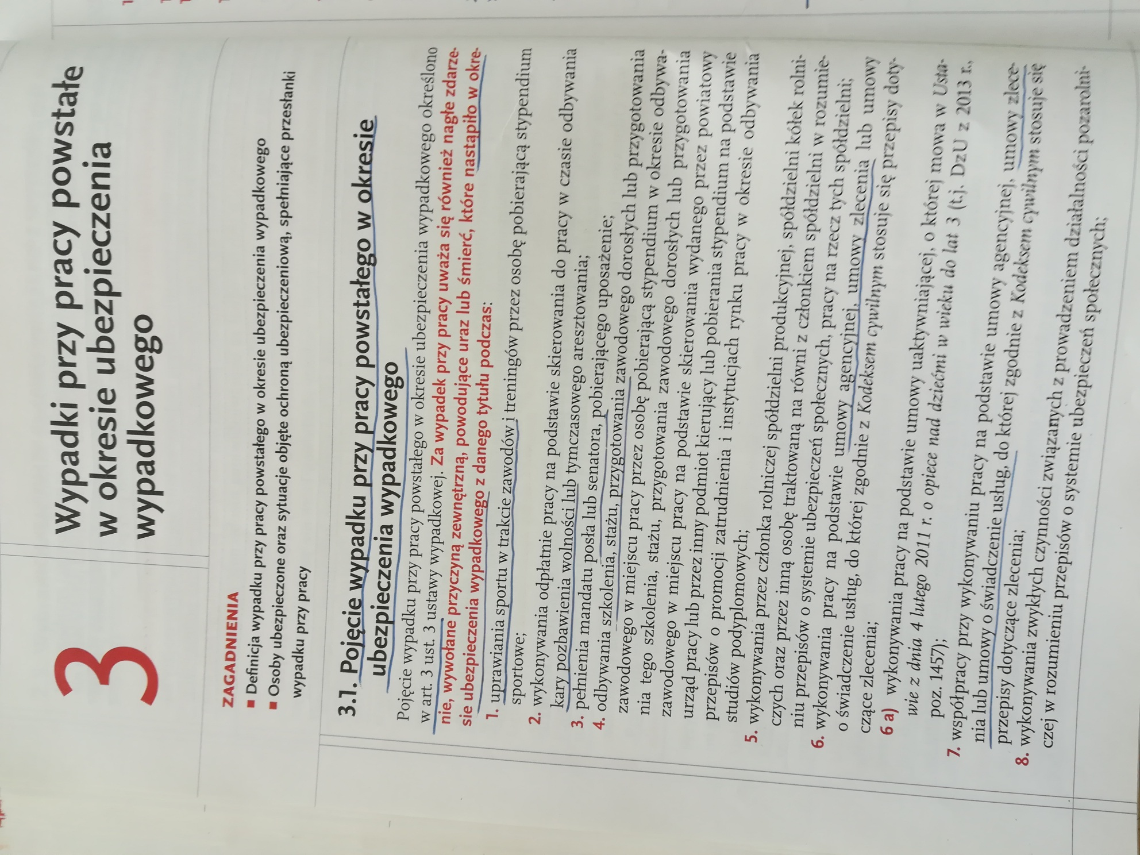

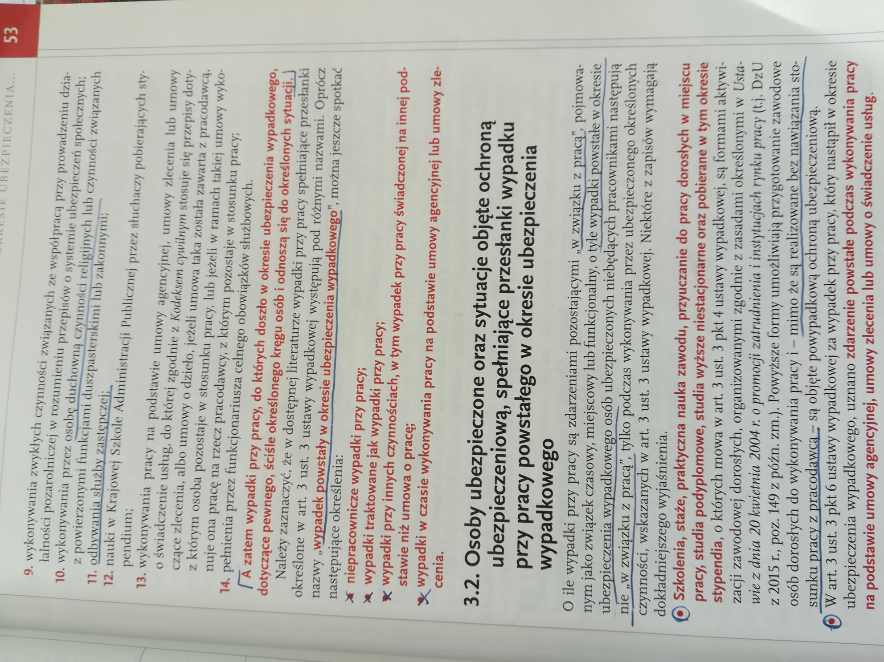

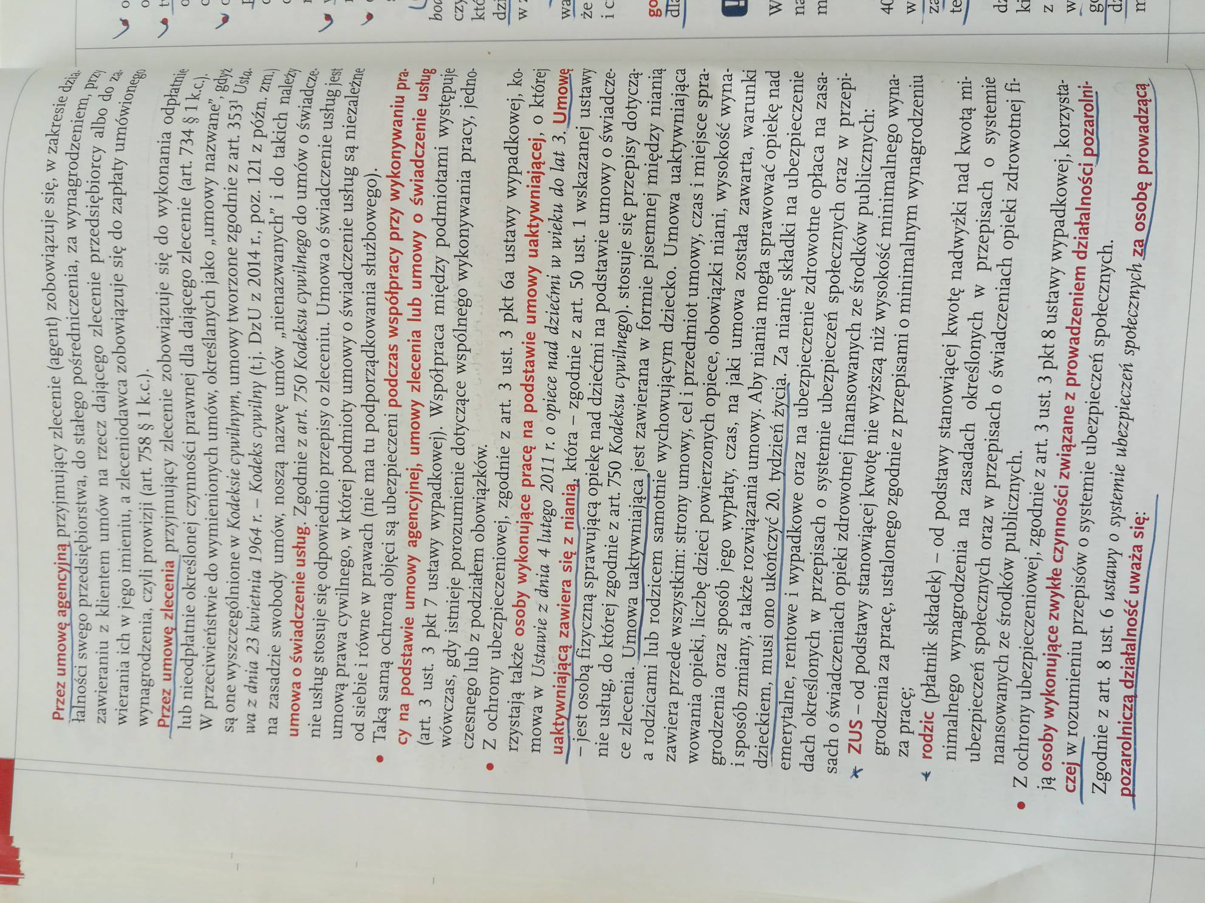

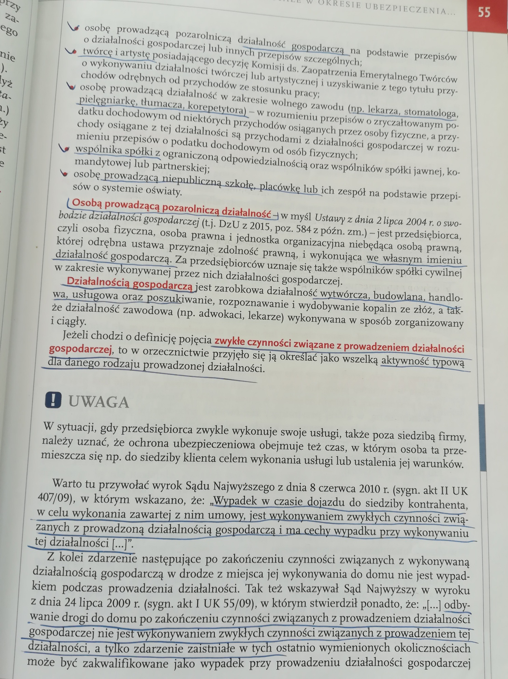
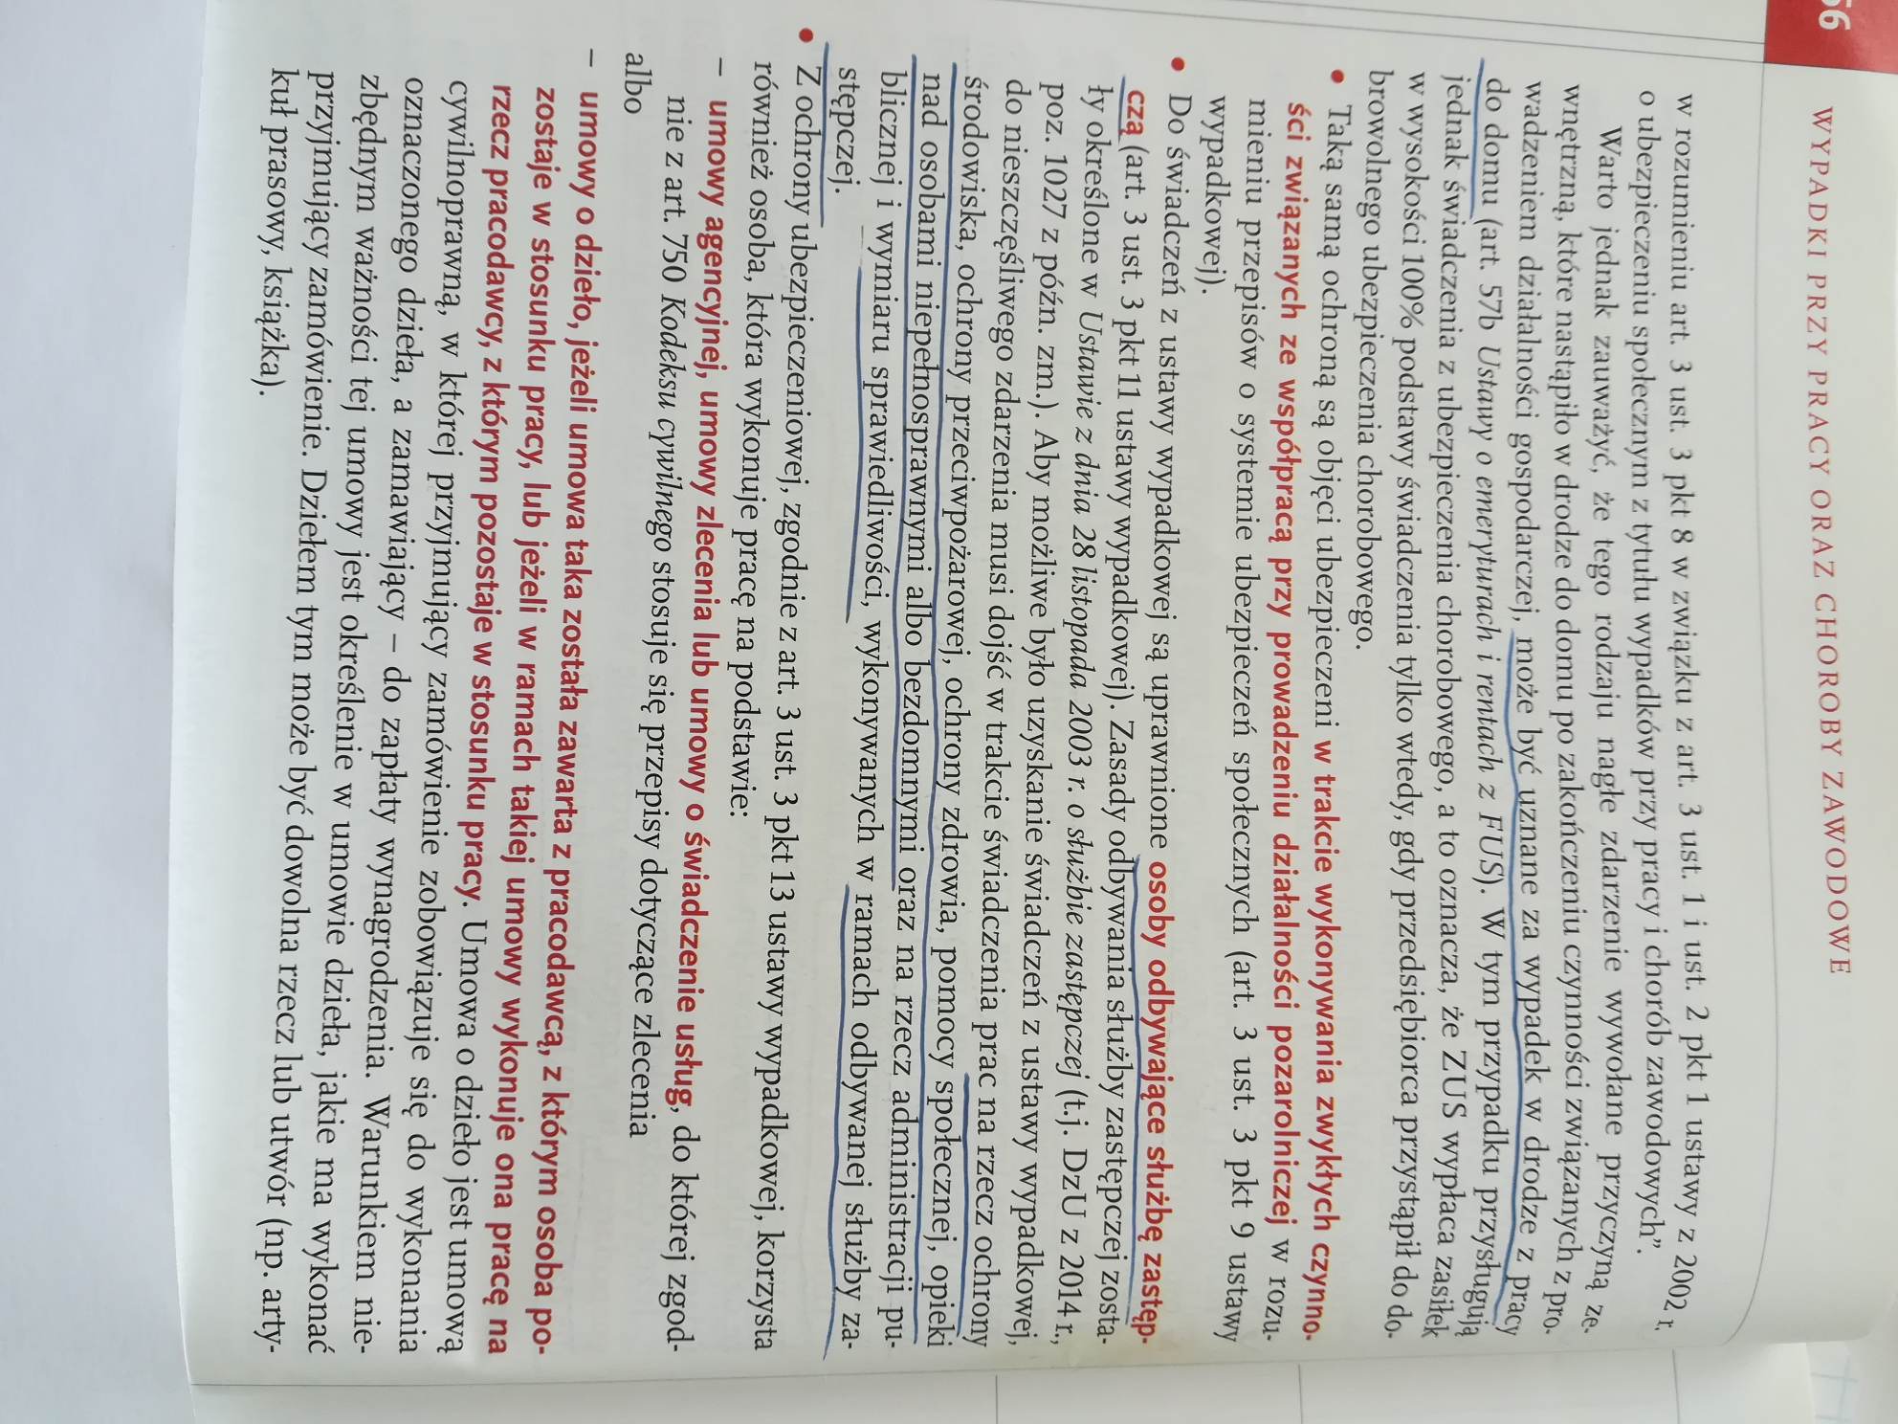

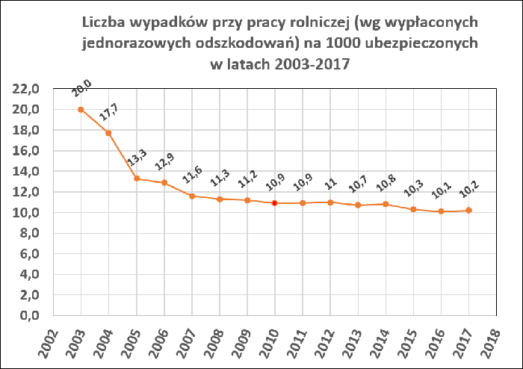
Za wypadek przy pracy uważa się również nagłe zdarzenie wywołane przyczyną zewnętrzną, powodujące uraz albo śmierć, następujące w okresie ubezpieczenia wypadkowego
z danego tytułu, m. in. podczas:

- uprawiania sportu w trakcie zawodów i treningów przez osobę pobierającą stypendium sportowe,
- wykonywania odpłatnie pracy na podstawie skierowania do pracy w czasie odbywania kary pozbawienia wolności lub tymczasowego aresztowania,
- pełnienia mandatu posła lub senatora pobierającego uposażenie,
- sprawowania mandatu posła do Parlamentu Europejskiego wybranego w Rzeczypospolitej Polskiej,
- odbywania szkolenia, stażu, przygotowania zawodowego dorosłych lub przygotowania zawodowego w miejscu pracy przez osobę pobierającą stypendium w okresie odbywania tego szkolenia, stażu, przygotowania zawodowego dorosłych lub przygotowania zawodowego w miejscu pracy na podstawie skierowania wydanego przez powiatowy urząd pracy lub przez inny podmiot kierujący, pobierania stypendium na podstawie przepisów o promocji zatrudnienia i instytucjach rynku pracy w okresie odbywania studiów podyplomowych,
- wykonywania przez członka rolniczej spółdzielni produkcyjnej, spółdzielni kółek rolniczych przez inną osobę traktowaną na równi z członkiem spółdzielni, w rozumieniu przepisów o systemie ubezpieczeń społecznych, pracy na rzecz tej spółdzielni,
- wykonywania przez osobę duchowną czynności religijnych lub czynności związanych z powierzonymi funkcjami duszpasterskimi lub zakonnymi,
- odbywania służby zastępczej,
- nauki w Krajowej Szkole Administracji Publicznej przez słuchaczy pobierających stypendium,
- pełnienia przez funkcjonariusza celnego obowiązków służbowych.

Do świadczeń z tytułu wypadków przy pracy są uprawnione również osoby, które uległy wypadkowi podczas:
- wykonywania pracy na podstawie umowy agencyjnej, umowy-zlecenia lub umowy o świadczenie usług, do której zgodnie z Kodeksem cywilnym stosuje się przepisy dotyczące zlecenia (np. umowy spedycji),
- współpracy przy wykonywaniu pracy na podstawie umowy agencyjnej, umowy-zlecenia lub umowy o świadczenie usług, do której zgodnie z Kodeksem cywilnym stosuje się przepisy dotyczące zlecenia,
- wykonywania zwykłych czynności związanych z prowadzeniem działalności pozarolniczej w rozumieniu przepisów o systemie ubezpieczeń społecznych, jeśli opłacała składkę na ubezpieczenie wypadkowe,
- wykonywania zwykłych czynności związanych ze współpracą przy prowadzeniu działalności pozarolniczej, jeżeli za tą osobę były odprowadzane składki na ubezpieczenie wypadkowe. Za osoby współpracujące uważa się małżonka, dzieci własne, dzieci drugiego małżonka i dzieci przysposobione, rodziców, macochę i ojczyma oraz osoby przysposabiające, jeżeli pozostają z nimi we wspólnym gospodarstwie domowym i współpracują przy prowadzeniu tej działalności lub wykonywaniu umowy agencyjnej lub umowy zlecenia; nie dotyczy to osób, z którymi została zawarta umowa o pracę w celu przygotowania zawodowego.
Podstawa prawna:
- art. 3 ust. 3 ustawy z 30 października 2002 r. o ubezpieczeniu społecznym z tytułu wypadków przy pracy i chorób zawodowych (DzU z 2009 r. nr 167, poz. 1322 ze zm.).

Ubezpieczony podlegający ubezpieczeniu wypadkowemu z różnych tytułów (w tym umowy o pracę, zlecenie) ma prawo do zasiłku z ubezpieczenia wypadkowego z każdego z tych tytułów.

W przypadku gdy ma miejsce wypadek przy pracy, osobom zatrudnionym na umowie zlecenie przysługuje ten sam pakiet świadczeń socjalnych, co pracownikom zatrudnionym w oparciu o umowę o pracę. Wypadek przy pracy zleceniobiorcy traktowany jest tak samo, jak wypadek przy pracy osoby na umowie o pracę.

Wypadek przy pracy zleceniobiorcy

Zasiłek z tytułu wypadku przy pracy przysługuje od pierwszego dnia niezdolności do pracy osobom podlegającym ubezpieczeniu wypadkowemu, bez względu na przystąpienie do ubezpieczenia chorobowego. Zasiłek chorobowy z ubezpieczenia wypadkowego przysługuje również wtedy, jeśli niezdolność do pracy wynika z późniejszych następstw wypadku przy pracy, jakiemu wcześniej uległ ubezpieczony. Okoliczność tę potwierdza dodatkowe zaświadczenie lekarskie.

W przypadku gdy niezdolność do pracy została spowodowana wypadkiem i był to wypadek przy pracy zleceniobiorcy, wykonujący zlecenie ma prawo do zasiłku chorobowego z ubezpieczenia wypadkowego pod warunkiem, że został zgłoszony do ubezpieczenia wypadkowego. Nawet jeżeli zleceniobiorca nie przystąpił do dobrowolnego ubezpieczenia chorobowego, otrzyma zasiłek chorobowy płatny z funduszu wypadkowego.

Ważne!

Prawo do zasiłku chorobowego z tytułu wypadku przy pracy nie zależy od objęcia zleceniobiorcy ubezpieczeniem chorobowym, ale od podlegania ubezpieczeniu wypadkowemu.

Zasiłek chorobowy i świadczenie rehabilitacyjne z ubezpieczenia wypadkowego wynoszą 100% podstawy wymiaru. W przypadku gdy ubezpieczony po wyczerpaniu zasiłku chorobowego nadal jest niezdolny do pracy, a dalsze leczenie lub rehabilitacja rokują na odzyskanie zdolności do pracy, może dostać też świadczenie rehabilitacyjne. Zasiłek chorobowy i świadczenie rehabilitacyjne z ubezpieczenia wypadkowego przysługują w wysokości 100% podstawy wymiaru. Prawo do świadczeń z ubezpieczenia wypadkowego i ich wysokość oraz świadczenia te wypłaca zleceniodawca, pod warunkiem, że jest uprawniony do wypłaty zasiłków. Gdy nie jest on uprawniony do takich wypłat, świadczenia wypłaca ZUS.

Procedura ustalenia zdarzenia a wypadek przy pracy zleceniobiorcy

O wypadku przy pracy zleceniobiorcy musi poinformować sam zleceniobiorca ten podmiot, na którego rzecz wykonuje zlecenie. Po ustaleniu okoliczności i przyczyn wypadku zleceniobiorcy – nie później niż w terminie 14 dni od dnia uzyskania przez płatnika zawiadomienia o wypadku, zleceniodawca ma obowiązek sporządzić kartę wypadku. Dopiero uznanie w karcie wypadku zdarzenia za wypadek przy pracy zleceniobiorcy przy pracy i jej prawidłowe wypełnienie dają zlece-niobiorcy prawo do wypłaty zasiłku wypadkowego. Zleceniodawca zajmuje się ustaleniem okoliczności wypadku i zgłoszeniem sprawy do ZUS-u.

Ustalenie okoliczności i przyczyn wypadku następuje poprzez:

- zabezpieczenie miejsca wypadku w sposób umożliwiający odtworzenie jego okoliczności;

- dokonanie oględzin miejsca wypadku, stanu technicznego maszyn i innych urządzeń technicznych, stanu urządzeń ochronnych oraz zbadanie warunków wykonywania pracy i innych okoliczności, które mogły mieć wpływ na powstanie wypadku;

- przesłuchanie świadków wypadku;

- przesłuchanie poszkodowanego, jeżeli stan jego zdrowia na to pozwala;

- zebranie innych dowodów dotyczących wypadku, uznanych za niezbędne.

W razie gdy wypadek przy pracy zleceniobiorcy jest wypadkiem ciężkim, zleceniodawca jest również zobowiązany do poinformowania o tym fakcie inspektora pracy oraz prokuratora, właściwych ze względu na siedzibę pracodawcy

Brak prawa do wypłaty zasiłku chorobowego z funduszu wypadkowego za wypadek przy pracy zleceniobiorcy

Prawo do zasiłku chorobowego mają wyłącznie osoby objęte ubezpieczeniem wypadkowym. Oznacza to, że osoba realizująca umowę zlecenie, za którą płatnik opłaca tylko składkę na ubezpieczenie zdrowotne, ponieważ ma inny tytuł do ubezpieczeń, nie uzyska tych świadczeń. Jeśli zatem zleceniobiorca dozna urazu lub poniesie śmierć podczas wykonywania umowy zlecenia, a nie będzie objęty ubezpieczeniem wypadkowym z tytułu umowy zlecenie, to zdarzenie to nie będzie stanowiło wypadku przy pracy. Będzie tak nawet w przypadku, gdy zleceniobiorca będzie objęty ubezpieczeniem wypadkowym z innego tytułu.

Oznacza to, że jeśli tacy zleceniobiorcy jak studenci czy osoby zatru-dnione na etat podejmą zlecenie i w ramach czynności, które wykonują ze zlecenia, ulegną wypadkowi w pracy, nie otrzymają żadnych świadczeń z ZUS-u.

Świadczenie z ubezpieczenia wypadkowego nie przysługują ubezpieczonemu, jeżeli wyłączną przyczyną wypadku było udowodnione naruszenie przez ubezpieczonego przepisów dotyczących ochrony życia i zdrowia, spowodowane przez niego umyślnie lub wskutek rażącego niedbalstwa, nawet gdy zostanie zgłoszony do ubezpieczenia wypadkowego.

Wypłaty zasiłku chorobowego z funduszu wypadkowego nie otrzyma też ubezpieczony, który będąc w stanie nietrzeźwym lub pod wpływem środków odurzających lub substancji psychotropowych, przyczynił się w znacznym stopniu do spowodowania wypadku.

Co to jest karta wypadku?
Jeśli do wypadku doszło w pracy, należy go zgłosić w nieprzekraczalnym terminie 14 dni. Następnie ustala się przyczyny i okoliczności zdarzenia i w niektórych sytuacjach sporządzona zostaje karta wypadku. Nowa karta wypadkowa to dokument, który obowiązuje od 2012 roku. Powstaje on w trzech egzemplarzach: dla poszkodowanego, podmiotu ustalającego okoliczności wypadku oraz dla ZUS-u. Zawiera cztery kategorie informacji. Pierwszą z nich są dane płatnika, a wśród nich NIP, REGON i PESEL. Druga część dokumentu zawiera dane identyfikacyjne poszkodowanego, a wśród nich jego PESEL oraz tytuł ubezpieczenia wypadkowego. W karcie wypadku należy w tym miejscu wymienić numer pozycji i pełny tytuł ubezpieczenia społecznego, zgodnie z art. 3 ust. 3 ustawy z dnia 30 października 2002 r. o ubezpieczeniu społecznym z tytułu wypadków przy pracy i chorób zawodowych. Część trzecia dokumentu skupia się na dokładnym opisie wypadku, okoliczności, przyczynach, czasie, miejscu i rodzaju urazu. Informuje też o świadkach oraz tym, kto zgłasza wypadek. Część ostatnia zawiera pozostałe informacje, daty i podpisy, które dopełniają formalności. Poszkodowany lub członek jego rodziny ma prawo zgłosić uwagi do ustaleń zawartych w karcie wypadku, o czym informuje ich podmiot sporządzający dokument.

Karta wypadku przy pracy – to warto wiedzieć
Zgodnie z ustawą za wypadek przy pracy uważa się nagłe zdarzenie wywołane przyczyną zewnętrzną powodujące uraz lub śmierć, które nastąpiło w związku z pracą. W razie wypadku należy dopełnić wszelkich formalności i wypełnić odpowiednie dokumenty, aby liczyć na świadczenia należne z ubezpieczenia wypadkowego.
I tu właśnie istnieją dwie możliwości. W postępowaniu powypadkowym, gdy pracownik zatrudniony został na podstawie umowy o pracę, wypełnia się protokół powypadkowy. W każdym innym przypadku zatrudnienia w dokumentacji niezbędna jest wypełniona karta wypadku. Chodzi więc o sytuacje, gdy podstawą zatrudnienia jest umowa agencyjna, umowa o świadczenie usług lub umowa zlecenie, a wypadek w pracy, jego okoliczności i przyczyny ustala właśnie ten podmiot, dla którego poszkodowany świadczył pracę w momencie wypadku. Zaś na pytanie o to, kto sporządza kartę wypadku, odpowiedź brzmi – właśnie ów podmiot.
Co prawda w przypadku zwykłej choroby osoby zatrudnione na umowę zlecenie nie mogą liczyć na świadczenia z ZUS-u, ale na szczęście, gdy dojdzie do wypadku w pracy, mają prawo do takiego samego pakietu świadczeń powypadkowych jak pracownicy zatrudnieni na podstawie umowy o pracę.

Kiedy jeszcze przydaje się karta wypadku?
W postępowaniu powypadkowym istnieją także inne sytuacje, w których podstawowym dokumentem jest karta wypadku. Grupa ubezpieczonych osób, które obejmuje, jest dość szeroka. Dzieje się tak między innymi w przypadku członków spółdzielni produkcyjnych i kółek rolniczych, osób odbywających służbę zastępczą, pracujących więźniów czy osób prowadzących działalność pozarolniczą. Karta wypadku uzupełniana jest także wówczas, gdy ktoś jest zatrudniony w danej firmie na okres stażu lub pobiera stypendium sportowe. We wszystkich tych sytuacjach podstawą do starania się o odszkodowanie jest wypełnienie karty wypadku.
Wypadki dotyczą niestety także dzieci, dlatego w szkole także funkcjonuje ubezpieczenie wypadkowe. Jeśli nagłe zdarzenie wywołane przyczyną zewnętrzną spowodowało obrażenia i zdarzyło się w związku z realizacją zajęć edukacyjnych, wychowawczych lub opiekuńczych, prawo definiuje to jako wypadek w szkole. We wszystkich placówkach edukacyjnych obowiązują na taką ewentualność ścisłe procedury postępowania, a potem uzupełniona musi zostać karta wypadku ucznia.
Jeszcze więcej wypadków zdarza się podczas letnich wyjazdów i kolonii. Podczas zorganizowanego wypoczynku dla dzieci także obowiązują procedury postępowania w czasie i po wypadku, a w uzupełnionej dokumentacji musi się znaleźć karta wypadku na kolonii. W jednym i drugim przypadku opisane muszą być dokładnie okoliczności i przebieg wypadku oraz podani świadkowie i osoby sprawujące opiekę. W trakcie wypadku z udziałem dzieci niezwykle ważne jest natychmiastowe udzielenie im pomocy i niezwłoczne poinformowanie rodziców o zaistniałej sytuacji.

Podsumowanie
- Jeśli do wypadku doszło w pracy, należy go zgłosić w nieprzekraczalnym terminie 14 dni.
- W niektórych sytuacjach (gdy podstawą zatrudnienia jest umowa agencyjna, umowa o świadczenie usług lub umowa zlecenie) należy wypełnić kartę wypadku - dokument, który powstaje w trzech egzemplarzach: dla poszkodowanego, podmiotu ustalającego okoliczności wypadku oraz dla ZUS-u.
- Jeśli ofiarą wypadku w związku z realizacją zajęć edukacyjnych, wychowawczych lub opiekuńczych jest dziecko, uzupełniona musi zostać karta wypadku ucznia.
- Gdy do wypadku dochodzi podczas letniego wypoczynku dziecka, wśród dokumentów musi się znaleźć karta wypadku na kolonii.

